

Coronavirus

**COVID-19**

Staff health advice

Coronavirus

**COVID-19**

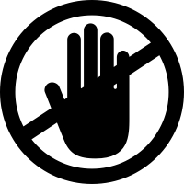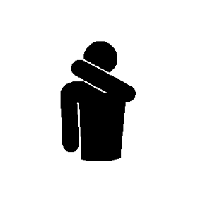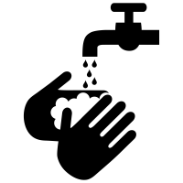

اگر احساس بیماری توام

با تب یا سرفه دارید در خانه بمانید. راهنمایی های مقامات بهداشت محلی خود را دنبال کنید و به آمر خود اطلاع

ازتماس نزدیک با هر کسی که سرفه یا تب دارد. حداقل فاصله سه فوت / یک متر را حفظ کنید

دهان و بینی خود را هنگام سرفه و عطسه بپوشانید.

بعد از استفاده از هر پارچه و تکه یی آن را بلافاصله دور انداخته و

دست های تان را بشوید.

دستان خود را غالباً با استفاده از صابون و آب یا مایع زد عفونی کننده شستشو نماید. از لمس صورت خود جلوگیری کنید ، مگر اینکه دستان شما کاملاً تمیز باشد.

**اجتناب ورزید**

**پوشاندن دهن**

**شستشو دست ها**

**علایم مرض**

* سرفه
* نفس تنکی و یا کوتاهی در نفس کشیدن
* مشکلات نفس کشیدن و یا تنفسی
* تب (با درجه حرارت بالا)

**لطفن توجه داشته باشید.**

* **ماسک توصیه نمی شود: به جز برای بیماران یا کارکنان مراقبت های بهداشتی که مراقب بیمارهستند.**
* **رهنمودهای دولت محلی خود را دنبال کنید: کارکنان ابتدا باید توصیه‌ها و محدودیتهای دولت محلی را دنبال کنند. در صورت عدم دسترسی به آن، دستورالعمل های دفتر IRC را دنبال کنید**

**برای جلوگیری چگونه کمک نمایم**

چهار موردی که روزمره میتواند شما را در جلوگیری از ابتلا به ویروس کوفید – 19 (ویروس کرونا) و ازشیوع آن کمک نماید. این موارد باید توسط **همه کارمندان**، در ***تمامی اماکن*** و در ***هر زمانی*** مورد استفاده قرار گیرد.

**خانه بمانید**